18 februarie 2020
RAPORT ZILNIC

Date de conectare FTP
HOST: 91.195.151.146
USERNAME: transgaz
PASSWORD: s3cur1zat

În scopul unei mai bune colaborări, vă rugăm să ne semnalaţi eventualele neplăceri şi să ne oferiţi sugestii pe care le consideraţi necesare creşterii calităţii serviciului de monitorizare.

Informaţii burtiere
În cadrul emisiunii “Bună, România!” de la ora 18:00, de pe B1TV, următoarele informaţii au fost vizibile pe burtieră:
- Fostul director Transelectrica, 2 ani de închisoare.*

1.Ştiri şi emisiuni din domeniul gazelor

Calificativ:  NEUTRU | Legile puterii | RealitateaPlus-20:00
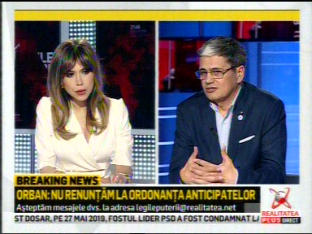 | În cadrul emisiunii „Legile puterii” de pe postul RealitateaPlus, s-au discutat următoarele subiecte:  - Marcel Boloş, ministrul demis al Fondurilor Europene, spune că a fost realizat un proiect de lege pentru anumite proiecte cu fonduri europene, iar unul dintre aceste proiecte este programul naţional de alimentare cu gaze.

2.Ştiri şi emisiuni din domeniul energiei

Calificativ:  NEUTRU | Punctul de întâlnire | Antena3-19:00
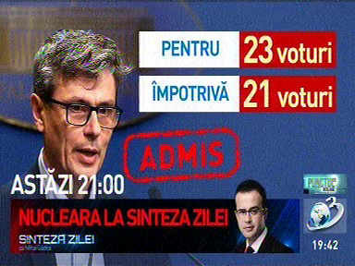 | În cadrul emisiunii „Punctul de întâlnire” de pe postul Antena3, s-au discutat următoarele subiecte:  - Într-un material difuzat în cadrul emisiunii se spune că Virgil Popescu, ministrul propus pentru Economie, a primit aviz pozitiv din partea Comisiei de Specialitate din Parlament. Virgil Popescu a declarat că ajutorul de salvare acordat Complexului Energetic Oltenia se va transforma în unul de restructurare dacă nu este returnat în 6 luni.

Calificativ:  NEUTRU | Condamnat pentru înşelăciune | NaţionalTV-18:34  0min 49s
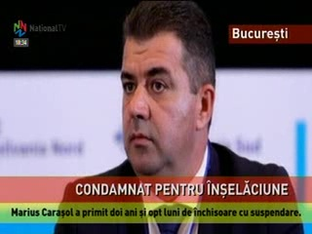 | Fostul director al Transelectrica, Marius Caraşol, a fost condamnat la 2 ani şi 8 luni de închisoare cu suspendare, după ce şi-a falsificat diploma de studii. Decizia nu este definitivă.  VIDEO NaţionalTV

Calificativ:  NEUTRU | Bărbat pe stâlp, oraş paralizat | RealitateaPlus-18:24  0min 49s  Antena1-19:03  2min 11s
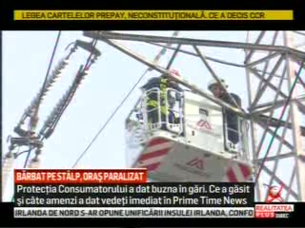 | Un bărbat s-a urcat pe un stâlp de înaltă tensiune din centrul Iaşiului, ameninţând că se aruncă de acolo, iar pentru ca pompierii să îl dea jos, alimentarea cu energie electrică a fost întreruptă, astfel că, timp de 2 ore, 4 spitale, traficul din centrul oraşului şi circa 8000 de locuinţe au fost afectate.  VIDEO RealitateaPlus  VIDEO Antena1

Calificativ:  NEUTRU |  | RadioRomânia-13:01  2min 04s  EuropaFM-13:08  2min 01s  RFIRomânia-13:01  0min 55s  RadioRomânia-22:01  min 04s  1min 11s
Virgil Popescu, ministrul demis al Economiei, a fost audiat astăzi pentru un nou mandat şi a primit aviz pozitiv din partea Comisiei de Specialitate din Parlament. În timpul audierii s-a discutat despre situaţia Elcen şi alimentarea cu energie termică în Bucureşti, despre Compania Naţională a Uraniului, despre definirea consumatorului vulnerabil şi reorganizarea Complexelor Energetice Oltenia şi Hunedoara, dar şi de variantele de înlocuire a capacităţilor de producţie de energie pe bază de cărbune. Iulian Iancu, preşedintele Comisiei de Industrii şi Servicii din Camera Deputaţilor, a declarat că în loc să se tot vorbească despre anticipate, politicienii ar trebui să încerce să rezolve problemele economice şi sociale cauzate de obligaţia României de a înlocui capacităţile energetice pe bază de combustibil solid, cu unele verzi.

AUDIO RadioRomânia
AUDIO EuropaFM
AUDIO RFIRomânia
AUDIO RadioRomânia

